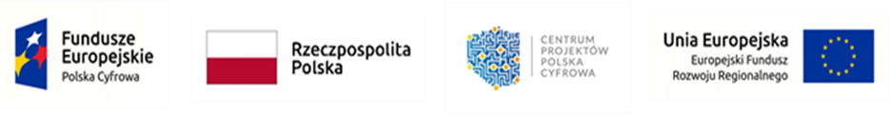
Załącznik nr 3 do Zapytania „Dostępny samorząd – granty”
Nazwa i dane adresowe Wykonawcy
Nazwa Wykonawcy / pieczęć:

Dane adresowe i kontaktowe – numer tel., e-mail:

NIP
REGON
Jeśli niniejsza oferta składana jest wspólnie przez dwóch lub więcej wykonawców, każdy z nich składa oświadczenie oddzielnie.
OŚWIADCZENIE
Oświadczam, że nie podlegam wykluczeniu z postępowania na podstawie art. 7 ustawy z dnia 13 kwietnia 2022 r. o szczególnych rozwiązaniach w zakresie przeciwdziałania wspieraniu agresji na Ukrainę oraz służących ochronie bezpieczeństwa narodowego ( Dz.U. 2022 poz.835 ).

(Miejscowość, data): ………………………………………………………………….
Podpis osoby uprawnionej: ……………………………………………………….

